Documento de Requisitos de Software

GESMED
1.0

Desenvolvedores/Analistas
Antonio Fábio Feitosa de Souza
Diego Alex Rossi Gradini
Ítalo Jonatha Mesquita Cardoso
Leôncio Grangeiro Carioca

Rio Branco – AC
2017
Histórico de Alterações
Data | Versão | Descrição | Autor
20/11/2017 | 1.0 | Levantamento de requisitos | GRUPO

- Análise do Problema

Com o aumento da concorrência e o poder aquisitivo caindo, os consultórios médicos vêm procurando se qualificar em rotinas e procedimentos e fim de serem mais eficientes e com custos menores, e com isso vem buscando melhorias em seus processos, buscando qualidade existente na informatização, como também, o gerenciamento de pessoas e controle de fluxos.
O sistema proposto neste documento vem para suprir esta demanda e ajudar tanto o consultório médico na automação de processos e procedimentos, quanto a fazer uma gestão assistida destes consultórios, assim possibilitando que os consultores possam gerir um número maior de clientes.
Hoje existe um limite físico já que o consultor não pode estar em vários lugares ao mesmo tempo, então assim limita sua atuação ao número pequeno de consultórios elevando o custo.

- Justificativa

Com a necessidade a qual a clínica assistida tem de gerenciar os funcionários, pacientes, consultas e contas a pagar de forma eficiente, por um meio de um software sem restrições de licença de uso, possibilitou que o presente grupo viesse explorar essas dificuldades presente nesta clínica, e então desenvolver um sistema a qual possibilita o gerenciamento assistido de consultórios médica, fazendo assim o levantamento de requisitos. Com isso, o sistema deve abranger, além da área de atendimento consultórios, toda a área de gestão, tais como o cadastro de funcionários, médicos ou colaboradores e contas a pagar. Ao final de cada dia o sistema deve gerar relatório de caixa, controle de jornada funcional e ser submetido ao gestor de consultórios, que utilizará tais informações para fazer os controles contábeis e financeiros.

- Necessidades Básicas do Cliente
O objetivo principal é a gestão assistida de consultório médicos, mas para atingir este deve considerar como necessidades básicas:
- Cadastro de pacientes.
- Agendamento de Consultas.
- Acompanhamento de consulta, com emissão de receituário, atestado e pedido de exames.
- Controle de jornada de trabalho dos empregados.
- Controle de Contas a pagar e receber.
- Gerar relatórios diários e serem destinados ao gestor.

- Estudo de Viabilidade

Faz se necessários desenvolvimento desse, uma vez que não existe algo dirigido para a gestão assistida em consultório médico, e estará contribuindo diretamente com os demandantes e os demandados.
Os riscos do projeto é que por ser tratar de um desenvolvimento em ambiente acadêmico, possam haver necessidade de aperfeiçoamento dos envolvidos no projeto podendo alterar seu prazo e escopo.
Quanto as necessidades do cliente ele poderá suprir em dois espectros o do consultório médico como a automação de rotinas e procedimentos, quanto no do consultor empresarial que receberá relatórios diariamente podendo assim fazer as análises e projeções.

4.1. Viabilidade Técnica

Quanto ao desenvolvimento, as tecnologias existentes no mercado suprem plenamente a missão e os colaboradores possuem um bom grau de conhecimentos devido a trabalhos anteriores, já em relação ao tempo faz-se necessário uma adequação quanto aos colaboradores para viabilizar este, devido a ser desenvolvido em ambiente acadêmico e os alunos terem demais compromissos econômicos e familiares.

4.2. Viabilidade Econômica

É totalmente viável já que trata-se de um projeto desenvolvido em acadêmico terá um baixo custo, e os retornos pós implantação serão visíveis no primeiro fechamento de caixa.

4.3. Viabilidade Legal

O sistema satisfaz ao item em plenitude já que não viola leis municipais, estaduais e federais. Já que este será destinado a consultório médico que comumente atuam como pessoa física. Se aplicado em pessoa jurídica faz-se necessários a criação de um modulo de emissão de nota fiscal de serviço eletrônica.

- Objetivos

Objetivos gerais
O objetivo é a criação de um sistema que atenda às necessidades de empresa de consultoria na área médica. Podendo assim oferecer aos seus clientes um software robusto e confiável para trabalhar com toda área de atendimento e gestão assistida.

5.2 Objetivos específicos
- Realizar uma análise em atendimento de consultório médico.
- Manter dados necessários para o atendimento médico e acompanhamento.
- Manter dados necessários para a gestão assistida.
- Ferramenta de envio de relatório e backup.

- Limites do Sistema

ID | Funcionalidade | Justificativa
L1

Benefícios Gerais

ID | Benefício
B1 | Agilidade no atendimento e agendamento de consultas
B2 | Fácil e rápida recuperação de dados.
B3 | Maior controle nos processos e procedimentos.
B4 | Informação exibida de maneira mais clara e direta.
B5 | Conseguir aplicar gestão assistida a distância.

- Restrições

ID | Restrição | Descrição
R1 | Alterações no Projeto | As alterações no projeto devem ser solicitadas e será feita previa analise para ver sua viabilidade. Podendo assim implicar no tempo de desenvolvimento e alteração no produto final.
R2

Levantamento de requisitos

  - Requisitos Funcionais

9.1.1. Guardar Pacientes
Os pacientes realizam consultas podendo utilizar planos de saúde, particular ou cortesia do consultório. Assim para cada paciente é necessário: Nome, CPF, Data de Nascimento, Endereço, RG, Fones de contato, Observações e qual a modalidade de atendimento (plano de saúde, cortesia e ou particular).

9.1.2. Guardar secretaria
Com a necessidade de agendamentos de consultas é necessário ter uma pessoa capacitada para realizar esses procedimentos não só de agendamento, mas sim de alimentar o sistema. Assim para cada secretaria deve-se guardar: Nome, CPF, Data de Nascimento, Endereço, RG, Fones de contato, Dias e Horas Trabalhadas.

      - Agendar consulta
É de responsabilidade das secretarias o agendamento de consultas, e quando a demanda for solicitada junto a essa deve-se guardar informações de qual data e horário do atendimento médico.

      - Agendar contas
É de responsabilidade da secretaria o controle das contas, deve-se cadastrar todas a contas a pagar. Estas devem ser informado o favorecido, data vencimento e valor.

      - Controle de caixa
É de responsabilidade da secretária lançar todas as entradas e saídas do caixa da empresa. Deve conter as seguintes informações, valor e favorecido.

      - Gerar recibos

É de responsabilidade da secretaria gerar os recibos de atendimento quando solicitado pelo cliente. As seguintes informações são necessárias, data, valor, nome do pagador e do recebedor e nome do paciente quando diferente do pagador.

      - Gerar relatórios

É de responsabilidade da secretária gerar os relatórios fiscais e financeiros de maneira diária. Estes após serem gerados serão submetidos diretamente via sistema para o gestor.

9.1.3 Guardar médico

É necessário manter o controle dos médicos já que somente estes poderão realizar consultas e ainda saber qual a especialidade do profissional.
Além do Nome, CRM, CPF, Data nascimento, Endereço, RG e Fones de contato é necessário saber se este tem uma especialidade e também dias e horas trabalhadas.

9.1.3.1 Guardar especialidade

Pois em um consultório podem atuar vários médicos de especialidades diferentes, e pode ajudar no filtro para agendamento de consulta e recuperação de dados.

9.1.3.2 Realizar consultas

O sistema registra a consulta médica conforme a data e hora prevista no agendamento e pode fazer algumas observações, indicar medicamentos ou ainda solicitar exames. O paciente tem direito a retorno que o médico informara no sistema a data máxima para este.

9.1.3.2.1 Gerar atestado

O paciente tem direito de receber o atestado médico desde que este o seja solicitado, e é adequado gerenciar estas emissões caso seja demandado como fonte de consulta, o atestado deve sair com a data e horário da consulta e demais informações a serem inseridas pelo médico responsável por atender.

9.1.3.2.2 Solicitar exames

O médico pode solicitar exames complementares, onde deve conter data, hora da solicitação e demais informações inseridas por um médico.

        - Receituário médico

O médico pode receitar um medicamento ou uma dieta ou algo que julgue necessário ao paciente. Deve conter nesse receituário data, hora demais informações a serem inseridas por um médico.

9.1.4 Gestor do contrato de gestão assistida

Este deve receber todos os relatórios diários e realizar analises para gerar os controles fiscais e financeiros do consultório, que será realizado em sistema já implantado no gestor.

9.2 Requisitos Não-Funcionais

ID | Requisitos | Categoria
NRF1 | Toda ação do sistema deve ter efeito após 1 click. | Usabilidade
NRF2 | A transição entre telas não pode demorar mais que 10 segundos. | Desempenho
NRF3 | Restauração automática após falha. E reportar código de erro ao desenvolvedor. | Confiabilidade
NRF4 | Todos usuários e senhas serão mantido em base de dados podendo somente serem visualizados e alterados com a senha do gestor máster. | Segurança

Requisitos de Hardware

11.1. Configuração recomenda
Processador: Processador de 1 giga hertz (GHz) ou mais rápido.
RAM: 1 gigabyte (GB) para 32 bits ou 2 GB para 64 bits.
Espaço em disco rígido: 1 GB para um SO de 32 bits ou 64 bits
Tela: 800x600.
Conexão com internet de 1 Mega.

- Ferramentas de Desenvolvimento e Licença de Uso
  - Eclipse JAVA - licença EPL (Eclipse Public License).
  - MariaBD – licença GPL v2.
  - Github.

- Diagrama de casos de uso.
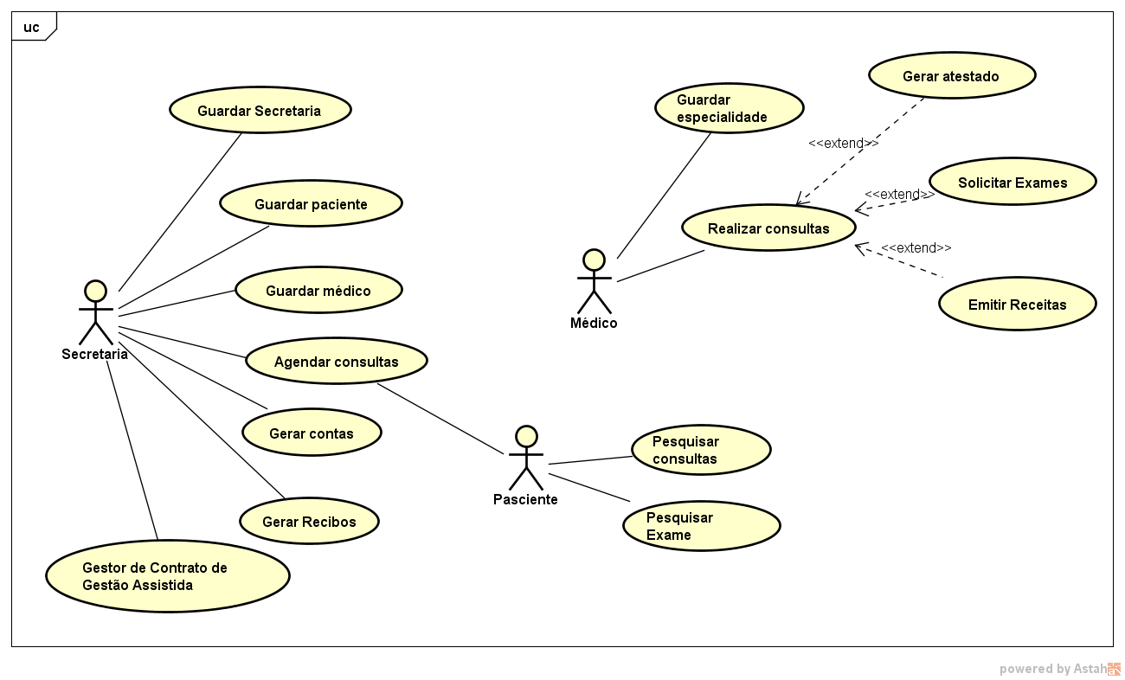
  - Descrição de casos de uso

Guardar paciente

Os pacientes realizam consultas podendo utilizar planos de saúde, particular ou cortesia do consultório. Assim para cada paciente é necessário: Nome, CPF, Data de Nascimento, Endereço, RG, Fones de contato, Observações e qual a modalidade de atendimento (plano de saúde, cortesia e ou particular).

Guardar secretaria

Com a necessidade de agendamentos de consultas é necessário ter uma pessoa capacitada para realizar esses procedimentos não só de agendamento, mas sim de alimentar o sistema. Assim para cada secretaria deve-se guardar: Nome, CPF, Data de Nascimento, Endereço, RG, Fones de contato, Dias e Horas Trabalhadas.

Agendar consulta

É de responsabilidade das secretarias o agendamento de consultas, e quando a demanda for solicitada junto a essa deve-se guardar informações de qual data e horário do atendimento médico.

Agendar contas

É de responsabilidade da secretaria o controle das contas, deve-se cadastrar todas a contas a pagar. Estas devem ser informado o favorecido, data vencimento e valor.
Controle de caixa

É de responsabilidade da secretária lançar todas as entradas e saídas do caixa da empresa. Deve conter as seguintes informações, valor e favorecido.
Gerar recibos
É de responsabilidade da secretaria gerar os recibos de atendimento quando solicitado pelo cliente. As seguintes informações são necessárias, data, valor, nome do pagador e do recebedor e nome do paciente quando diferente do pagador.

Gerar Relatórios

É de responsabilidade da secretária gerar os relatórios fiscais e financeiros de maneira diária. Estes após serem gerados serão submetidos diretamente via sistema para o gestor.

Guardar médico
É necessário manter o controle dos médicos já que somente estes poderão realizar consultas e ainda saber qual a especialidade do profissional.
Além do nome, crm, cpf, data nascimento, endereço, rg e fones de contato é necessário saber se este tem uma especialidade e também dias e horas trabalhadas.

Guardar especialidade

Pois em um consultório podem atuar vários médicos de especialidades diferentes, e pode ajudar no filtro para agendamento de consulta e recuperação de dados.

Realizar consultas

O sistema registra a consulta médica conforme a data e hora prevista no agendamento e pode fazer algumas observações, indicar medicamentos ou ainda solicitar exames. O paciente tem direito a retorno que o médico informara no sistema a data máxima para este.
Gerar atestado
O paciente tem direito de receber o atestado médico desde que este o seja solicitado, e é adequado gerenciar estas emissões caso seja demandado como fonte de consulta, o atestado deve sair com a data e horário da consulta e demais informações a serem inseridas pelo médico responsável por atender.

Solicitar exames

O médico pode solicitar exames complementares, onde deve conter data, hora da solicitação e demais informações inseridas por um médico.
Receituário médico
O médico pode receitar um medicamento ou uma dieta ou algo que julgue necessário ao paciente. Deve conter nesse receituário data, hora demais informações a serem inseridas por um médico.
Gestor do contrato de gestão assistida
Este deve receber todos os relatórios diários e realizar analises para gerar os controles fiscais e financeiros do consultório, que será realizado em sistema já implantado no gestor.

- Diagrama de classe.

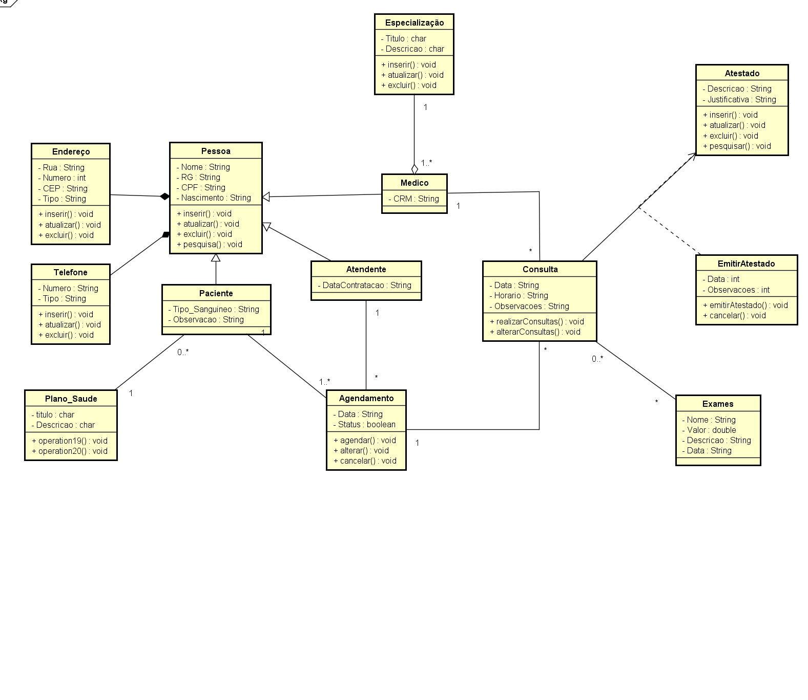
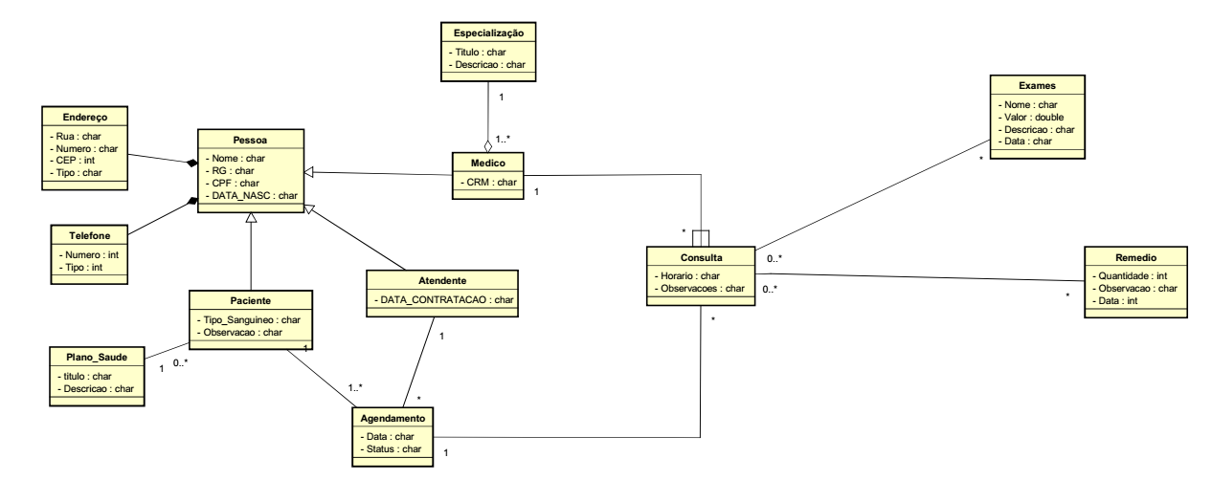

- Prototipagem
